İLANLI USUL İÇİN STANDART GAZETE İLANI FORMU
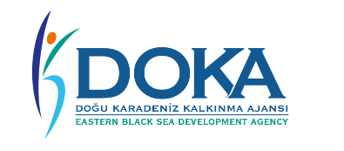


Mal Alımı İçin İhale İlanı

Trabzon Ticaret ve Sanayi Odası, Doğu Karadeniz Kalkınma Ajansı Cazibe Merkezleri Desteklenme Programı kapsamında sağlanan mali destek ile Trabzon ’da Tıbbi Ve Aromatik Bitkiler Araştırma, İşleme Ve Ürün Geliştirme Merkezi Projesi kapsamında birim fiyat esaslı olarak Mal Alımı ihalesini (9 LOT) sonuçlandırmayı planlamaktadır.

İhaleye katılım koşulları, isteklilerde aranacak teknik ve mali bilgileri de içeren İhale Dosyası “Pazarkapı Mahallesi, Orhan Karakullukçu Bulvarı, No:85 Kat:5Ortahisar/Trabzon” adresinden veya www.doka.org.tr, www.ttso.org.tr internet adreslerinden temin edilebilir

Teklif teslimi için son tarih ve saati: 03.11.2026 tarih / 14:00 saat

Gerekli ek bilgi ya da açıklamalar; www.ttso.org.tr ve www.doka.org.tr yayınlanacaktır.

Teklifler, 03.11.2026 tarihinde, saat 14:00’de ve Pazarkapı Mahallesi, Orhan Karakullukçu Bulvarı, No:85 Kat:5 Ortahisar/Trabzon adresinde yapılacak oturumda açılacaktır.

